BRÜGMANN TRAUMGARTEN | DORTMUND

Attraktive Sichtschutzzäune
mit System
Sichtschutzelemente schützen vor neugierigen Blicken. Wacklige Holzwände wie zu Omas Zeiten finden heutzutage aber keine Freunde mehr unter Gartenliebhabern. Stattdessen sind individuelle Zäune gefragt, die den Garten aufwerten. Bewährt haben sich Baukastensysteme.

(tdx) Früher waren Sichtschutzzäune einfallslos und zweckmäßig. In den letzten Jahren hat sich dies geändert. Es wird wesentlich mehr Wert auf die Gestaltung eines Gartens gelegt, denn ein schönes Ambiente wirkt freundlich und lädt zum Verweilen ein. Gefragt sind qualitativ hochwertige Produkte, die optisch ansprechend, dauerhaft und pflegeleicht sind. Brügmann TraumGarten punktet hier bereits seit einigen Jahren mit dem Steckzaun „System“. Gartenliebhaber können aus einer Art Baukasten eine Vielzahl an bewährten Materialien auswählen und Sichtschutzzäune ganz nach Wunsch gestalten.

Neue Highlights von Brügmann TraumGarten sind in diesem Jahr eine LED-Lichtleiste sowie 30 Zentimeter breite WPC-Profilbretter. Werden zum Beispiel die WPC-Elemente mit einem Glaspanel und einer LED-Leiste kombiniert, wird der Sichtschutz zur dezenten Beleuchtung und Sommerabende noch schöner. Wie alle Komponenten lässt sich die Lichtleiste spielend leicht in das Zaunfeld integrieren. Sie wird zwischen die einzelnen Profile, mit Ausnahme des ersten und des letzten, eingelegt. Da sie auf das gewünschte Maß kürzbar ist, lassen sich flexible Lichtkonzepte realisieren.

Sichtschutzfelder mit individuellen Maßen

Neben den vielfältigen Gestaltungsvarianten überzeugen die Sichtschutzzäune System durch ihre Flexibilität bei Höhe und Breite. In der Regel sind die Zaunfelder bis zu 1,83 Meter hoch und maximal 1,78 Meter breit. Da sich sowohl die beschichteten Metallpfosten als auch die einzelnen Bretter variabel kappen lassen, sind individuelle Zaungrößen möglich. Zudem kann ab sofort zwischen 15 und 30 Zentimeter breiten WPC Profilbrettern gewählt werden. Mit den breiten Elementen können ruhig und einheitlich wirkende Sichtschutzzäune gestaltet werden. Hat man die Wunschmaße gefunden, erfolgt die ebenfalls einfach Montage. Die einzelnen Profilbretter werden in die stabilen Pfosten geschoben und mittels Nut- und Federverbindung fixiert. Für zusätzliche Stabilität und einen harmonischen Abschluss sorgen Metallprofile in Anthrazit oder Silber, die zu Beginn und als Abschluss eingelegt werden.

Weitere Informationen sind unter www.traumgarten.de erhältlich.

Pressekontakt:
Brügmann TraumGarten GmbH
Kanalstraße 80
44147 Dortmund
www.traumgarten.de

Ansprechpartner:
Ralf Engelhardt
Telefon: +49 (0) 231 / 99 86 200
Telefax: +49 (0) 231 / 99 86 289
eMail: kontakt@traumgarten.de
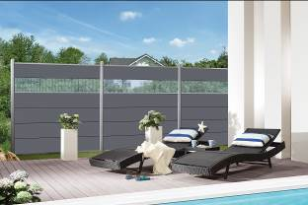
BU: Die neuen 30 Zentimeter WPC XL Profilbretter ermöglichen ruhige und harmonische Sichtschutzzäune. Einzelne Glasprofile lockern die Optik auf und lassen attraktive Lichtspiele zu. Bild: tdx/Brügmann TraumGarten

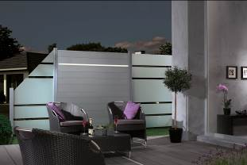
BU: LED liegt im Trend und lässt sich nun auch in die System Sichtschutzzäune integrieren. So entstehen am Abend ein ausdrucksstarker Akzent und eine dezente Beleuchtung. Bild: tdx/Brügmann TraumGarten

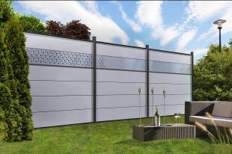
BU: Sichtschutzzäune schaffen einen Rückzugsraum, um im eigenen Garten die Zeit ungestört zu genießen. Der Steckzaun System bietet hier viele Freiheiten für individuelle Materialkombinationen. Bild: tdx/Brügmann TraumGarten

